01 - Počátky českého písemnictví

České písemnictví se vyvíjelo od pol. 9.stol až do poč. 15.stol patří k nejstarším literaturám v Evropě

Jazyky: staroslověnština, latina, později čeština - úplně první texty byly ve staroslověnštině

V tomto období procházela následujícími fázemi:
- Písemnictví staroslověnské
- Období zápasu dvou kultur
- Pronikání a vznik česky psané literatury
- Literatura předhusitská a husitská

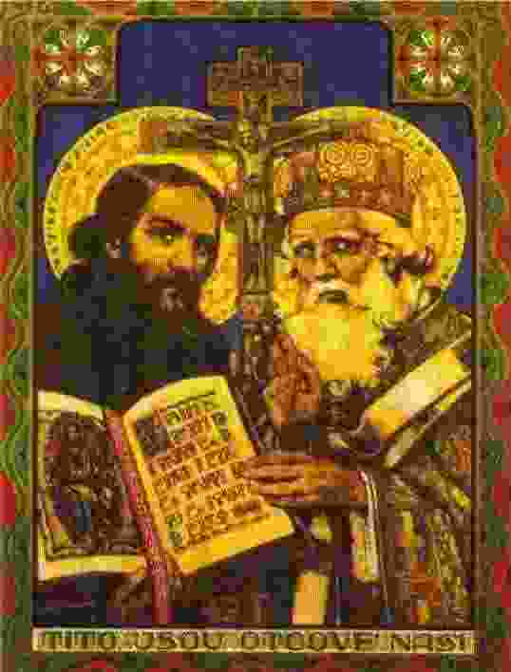
Písemnictví staroslověnské
- - první díla vytvářeli cizinci, které pozval kníže Rastislav na Velkou Moravu. Požádal o ně byzantského císaře Michala III., který posílá dva misionáře neboli věrozvěsty, kteří by mu pomohli upevnit křesťanskou víru v naší zemi.
- - v r.863 přichází na Velkou moravu Konstantin a Metoděj.
- Konstantin se zabýval zkoumáním jazyků - "filozof"
- Metoděj - organizátor, diplomat
- - přišli ze Soluně
- - přinesli staroslověnštinu(dále jen ss) - první kulturní jazyk
- - literatura, písmo Hlaholice (odvozena od malých písmen řecké abecedy), Cyrilice (základ azbuky)
- Význam:
  - Náboženský - šíření křesťanství ve ss
  - Literární - vznik ss literatury, písmo
  - Politický - hráz proti francké expanzi

- nejstarší dochované texty mají náboženský význam a jsou psány ve ss:

"Proglas" (Předzpěv)
- - autorem je Konstantin
- - veršovaná předmluva k Evangeliu
- - je zde zdůrazňováno právo člověka na bohoslužby v mateřském jazyce
- - nejstarší dochovaná slovanská báseň
"Život Konstantinův"
"Život Metodějův"
- dříve společně jako "Panonské legendy"
- - prozaické práce, které napsali jejich žáci
- - obhajují zde jejich živ. dílo proti moravským kněžím, kteří nesouhlasili s novým křesťanstvím
"Kyjevské listy"
- - jsou psány hlaholicí
- - zlomek misálu - tzn. mešní knihy - text, který se četl při mši
"Paterik"
(Knihy otců)
- - vyprávění o proslulých mniších a poustevnících
Právnická literatura:
"Zákon sudnyj ljudem"
- - právnické laické texty
- - soupis právních norem na Velké Moravě
"Nomokánon"
- - právnické texty
- - církevní předpisy
- - autorem pravděpodobně Metoděj
Metodějovi žáci uchovávají ss v sázavském klášteře do 11. stol., protože po jeho smrti je ss zakázaná

Období zápasu dvou kultur
(období 10. - 11. stol.)
- - sílí vliv latinské kultury
- - v 10. stol. žijí kultury vedle sebe a navzájem se ovlivňují
- - v 11. stol. začíná latina vytlačovat ss
Staroslověnská díla
  - "Život knížete Václava"
    - - první ss legenda
    - - pochází z 10. stol.
    - - srozumitelná pro lidové vrsty - psána prostým stylem

  - "Druhá staroslověnská legenda o sv. Václavu"
    - - pochází z 11. stol.
    - - náročnějším stylem
    - - typická legenda se zázraky

  - "Pražské hlaholské zlomky"
    - - legendy
    - - dokazují, že časem došlo k počeštění ss
    - - patří sem: "Hospodine, pomiluj ny" - 10. stol., 1. česká duchovní píseň, která se dochovala v počeštěné podobě,
Latinská díla

  - "Kristiánova legenda"
(aneb "Život a umučení sv. Václava a jeho babičky sv. Ludmily")
    - - Kristián byl synovec sv.Václava
    - - popisuje jejich život i zázraky
    - - také zaznamenáno působení Konstantina a Metoděje a počátky českého křesťanství

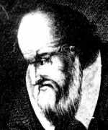

Kosmas
- (1045-1125)
- - první kronikář
- - patřil k nejpřednějším českým vzdělancům
- - byl děkanem svatovítské kapituly a jako diplomat navštívil Uhry a Německo
- - při psaní kroniky čerpal z bájesloví (mytologie), z vyprávění pamětníků a ze svých zážitků
"Kronika česká"
(Chronica boemorum)
- - 12. stol.
- - líčí historii od nejstarších dob až do autorovi současnosti
- - skládá se ze 3 knih
- - má vlastenecký ráz
- - straní se ke katolické církvi
- - zachycuje úspěchy Přemyslovců ale chybí ze zmínka o ss období

Vznik českého písemnictví
- - přelom 13. - 14. stol.
- - vrchol feudalismu
- - vládnou poslední Přemyslovci a Lucemburkové
- - dochází k demokratizaci, laicizaci a počeštění literatury
- - autory jsou nejen kněží ale i šlechta
- začíná pronikat tzv. glosy - poznámkami, vpisky na okraji latinských knih
2. česká duchovní píseň (12.-13.stol.) - "Svatý Václave"
- - zobrazuje sv. Václava jako vévodu a ochránce českých zemí
- - skládá se ze 3 slok
- - chorál českého lidu
Žánry:
- - duchovní lyrika a epika
- - světská lyrika a epika
- - staročeské drama
- - zábavná a odborná próza
- - rozvíjejí se i veršované i prozaické útvary
"Alexandreida"
- - psána česky
- - autorem neznámý šlechtic
- - veršovaný epos, který opěvuje postavu Alexandra Velikého - krále makedonského, který byl v té době ideálem panovníka
- - předlohou byly latinské a německé texty
"Dalimilova kronika"
- - poč. 14. stol.
- - nejstarší česky psaná veršovaná kronika
- - autorem je neznámý šlechtic
- - od nejstarší doby až do r. 1314
- - má typický vlastenecký ráz
- - 2x přeložena do němčiny
- - útržky přeloženy do latiny

Lit. doby Karlovy
- - 2. pol. 14. stol.
- - velký rozmach českého státu
- - Praha má styky s celou Evropou a soustřeďuje se v ní
1344 - pražské biskupství -> arcibiskupství - 1.arcibiskup - Arnošt z Pardubic
1348 - založena Karlova Univerzita (Pražská)
- za vlády Karla IV. došlo k obohacení Prahy o nové památky a Praha je rozšířena o novou čtvrť - Nové město
- napsal svůj vlastní životopis
"Vita Caroli"
(Život Karlův) - latinsky
- - popisuje i svůj příjezd do českých zemí
- - v té době vůbec neuměl česky
- - naše země byla zpustošena
- - vládl mnoha jazyky
"Legenda o sv. Prokopu"
- - 1. pol. 14. stol.
- - zakladatel Sázavského kláštera
- - popisuje celý jeho život až po smrt
"Legenda o sv. Kateřině"
- - ve 14. stol. n.l. v Alexandrii
- - nesmírně krásna dívka, která odmítá všechny nápadníky
- - ve snu se setkává s Ježíšem, přijímá křesťanskou víru a zasvětí tomu svůj život
- - čelí nátlaku pohanského císaře, který ji chce pro svého syna a hrdinně snáší i krutá mučení
Drama
- - do liturgických her začínají pronikat postupně světské prvky a s nimi i čeština
- - zdramatizované příběhy byly i zpívány a hrány při náboženských obřadech
- - představují se např. "Velikonoční hry", "Hry tří Marií" a

"Mastičkář"
- - obsahuje také velikonoční téma
- - tři dívky chtějí mastmi balzamovat Kristovo tělo a tyto masti si jdou koupit na tržiště a tato hra podává obraz středověkého tržiště s podobnými šarlatány, kteří nabízejí různé léky
- - tato hra měla přinést zábavu, nejdříve se hrála v kostelích, později byl vykázány, protože se ve hrách začalo objevovat mnoho světských a satirických prvků

Zábavná próza

"Tristam a Isolda"
- rytířský epos
"Mandevilův cestopis"
- popisuje smyšlenou cestu do východních krajů
"Trojánská kronika"
- - pojednává o Trojské válce
- - 1. tištěná česká kniha 1468
- - vynález knihtisku 1450 - Jan Gutenberg
- - knihy vytišténé do roku 1500 - prvotisky

Výchovné a satirické básnictví
(1. pol. 14. stol.)
"Hradecký rukopis"
- - autoři neznámí
- - poprvé zde zazněla kritika světských nedostatků
- - kniha je rozdělena na 3 části - 2 satiry a bajku:
  - - satira "Desatero kázanie božie" - veršované kázání, které útočilo na hříšníky
  - - satira "Satiry o řemeslnících a konšelích" - zde je kritizováno okrádání lidí a nepoctivost obchodníků, např. řezník, který zapouštěl do masa vodu, zaměňoval různé druhy masa apod.
  - - bajka "O lišce a džbánu" - poučení, že i chytrák může na svou chytrost doplatit

Sociální satira
-snažila se napadat a zesměšňovat šlechtu a církev
"Píseň veselé chudiny"
- podává zde obraz života chudáků, kteří se se situací vyrovnávají s černým humorem
"Podkoní a žák"
- spor studenta a podkoního, kdo se má lépe, každý vychvaluje svůj stav a když jim dojdou argumenty vzplane rvačka
"Tkadleček"
- spor mezi žalobcem tkadlečkem a zosobněným neštěstím, které tkadlečka připravilo o milou

Smil Flaška z Pardubic
"Nova rada"
- alegorie,ve které zvířata radí nastupujícímu králi lvu, jak si má počínat
- má tady na mysli chudý lid a panovníka

